|  |  |  |  |
| --- | --- | --- | --- |
| **Adı:** |  | **…………………. Ortaokulu** |  |
| **Soyadı:** |  | **………………. Eğitim Öğretim Yılı** | Tarih: ……/……/ 20.. |
| **Sınıfı:** |  | **DİN KÜLTÜRÜ VE AHLAK BİLGİSİ** | Aldığı Not |
| **No:** |  | **7. Sınıf 2.Dönem 2. Yazılı / Sınav Soruları** |  |

1. Bahaeddin Nakşibendi’n düşünceleri etrafında oluşan tasavvufi yorumdur. İmam Rabbani ve Mevlana Halid-i Bağdadi gibi mutasavvıflar, bu yorumu temsil eden önemli şahsiyetlerden bazılarıdır.

**Yukarıda tasavvufi ekollerden hangisiyle ilgili bilgi verilmiştir?**

A) Nakşibendilik

B) Yunus Emre

C) Ahmet Yesevi

D) Hacı Bektaş Veli

2. *Afganistan’ın Belh şehrinde doğmuştur.

*Anadolu’ya göç ederek vefat edinceye kadar Konya’da yaşamıştır.

*En önemli eseri Mesnevi’dir.

*Bütün eserlerinde insanı dünyada ve ahrette mutlu edecek bilgiler vermiş ve insanları hoşgörülü ve ahlaklı olmaya teşvik etmiştir.

* “Gel ne olursan ol yine gel” sözü dilden dile dolaşmaktadır.

**Yukarıda özellikleri verilen mutasavvıf aşağıdakilerden hangisidir?**

A) Hacı Bektaş Veli B) Yunus Emre

C) Ahmet Yesevi D) Mevlâna

3. “Eline, beline, diline sahip olmayı temel ilke kabul eden, **Hz. Ali, ehl-i beyt ve on iki imam sevgisine** çok önem veren tasavvufi anlayış aşağıdakilerden hangisidir?

A) Mevlevilik B)Kadirilik

C) Alevilik-Bektaşilik D) Yesevilik

**4. Hangisi Peygamberimizle ilgili yanlış bir bilgidir?**

A) İnsanlık için bir uyarıcıdır.

B) Güzel ahlak örneğidir

C) İnsanlığa bir rahmettir

D) Peygamberlerin ilkidir

**5. Hangisi imanın şartlarından değildir?**

1. Allah’a iman
2. Meleklere iman
3. Kadere iman
4. Namaz kılmak

**6. İslam dinini temel kaynağı aşağıdakilerden hangisidir?**

1. Hadisi Şerifler C)din kültürü kitapları
2. Kur’an-ı Kerim D) tarih kitapları

**7.İslam dinini ikinci temel kaynağı hangisidir?**

1. Hadisi Şerifler C) din kültürü kitapları
2. Kur’an-ı Kerim D) tarih kitapları

8. Peygamberimiz (sav) vefat ettikten sonra ortaya çıkan sorunlara alimler cevap aramışlardır. Kur’an ve hadislerden yorum yaparak halkı dini konularda bilgilendirmişlerdir. Alimlerin yaptıkları bu yorumlar bilgi birikimlerine, yaşadıkları coğrafyaya ve kültürlerine göre farklılıklar göstermiştir.

**Buna göre bu farklılıkların temel sebebi nedir?**

A) menfaat elde etmek istemeleri

B) insanları birbirlerine düşman etmek istemeleri

C) insanların bilgisizliğini önemsememeleri

D) Ayet ve hadisleri farklı yorumlamaları

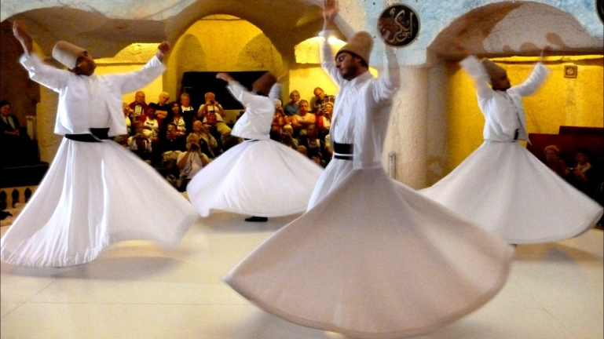

**9. Mevlevilikte Allah aşkı ile özel kıyafetler giyerek dönmeye ne ad verilir?**

A) Gülbenk B)Cem C) Musahiplik D) Sema

**10. Aşağıdakilerden hangisi Hz. Muhammed(sav)’in insani yönüne örnektir?**

1. Kur’an-ı Kerim’i açıklaması
2. İnsanları putlara değil Allah’a tapmaya davet etmesi
3. Kendisine küçük yaşlarda sütannelik yapan Halime’yi sık sık ziyaret ederek bir ihtiyacı olup olmadığını sorması
4. İslam’ın buyruklarını yaşayarak insanlara anlatması

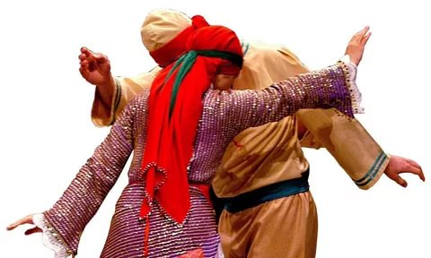

11.……, Alevilerin yapmış olduğu toplu ibadetin adıdır. Toplum ile yapılan ibadet, Alevilerde son derece önemli bir yere sahiptir. …….., kelime manası itibariyle “toplanma, birleşme, birlik olma” anlamına gelir. Yol, erkân, edep, ahlak, sorgu ve inancın bütün gerekleri …..’de yapılır. ……. Alevi inanç ve kültür bütünlüğünün hemen hemen her konusunu işleyen kurumsallaşmış bir dini törendir. ……hak meydanı olarak da nitelendirilir. ……. ler de Hakk’a  ibadet yapılır, niyaz edilir, secdeye gidilir. Bununla birlikte toplumsal yargılama olur, dara durulur, rızalık alınıp verilir, lokmalar yenilir, paylaşım sağlanır, semah dönülür, saz eşliğinde deyişler okunur.

**Yukarıda neyin tanımı verilmiştir?**

A)Gülbenk B)Cem C) Musahiplik D) Sema

12. İslam kültüründe bir din aliminin Kur’an ve hadislerde doğrudan cevabı olmayan meselelerle ilgili konularda getirdiği yorum farklılıklarının toplamına…………..denir.

**Yukarıdaki boşluğa hangisi gelmelidir?**

A) Mezhep B) Okul C) Tarikat D) Parti

**13. Aşağıdaki peygamber çiftlerinden hangisi kurban ibadeti ile ilgili Kur’an kıssalarında adı geçer?**

A) Hz. Muhammed - Hz. Ali

B) Hz. İbrahim - Hz. İsmail

C) Hz. İsa - Hz. Musa

D) Hz. Âdem – Hz. Nuh

**14. Aşağıdakilerden hangisi güvenilir olmakla doğrudan ilgili değildir?**

1. Verdiği sözü tutmak , tutamayacaksa söz vermemek
2. Doğru şahitlik etmek, ne gördüyse aynısını söylemek
3. Kendisine verilen emanetleri korumak
4. Kendisine yapılan iyiliğe teşekkür etmek

**17. Aşağıdaki kavramları eşleştiriniz. 22 puan…**

1. Maturidilik Mevlâna…….
2. Eşarilik Hacı Bektaş-ı Veli…….
3. Hanefilik Bahaeddin Nakşibend.……
4. Şafiilik Ahmet Yesevi…….
5. Malikilik Abdulkadir Geylani…….
6. Hanbelilik Enes bin Malik…….
7. Yesevilik Ebu Hanife…….
8. Kadirilik İmam Eş’ari…….
9. Mevlevilik İmam Maturidi……..
10. Nakşibendilik Ahmet bin Hanbel…….
11. Bektaşilik İmam Şafii…….

**18. Ahlakla ilgili altın kuralımızı yazınız. 3 puan**

KENDİNE YAPILMASINI İSTEMEDİĞİN ŞEYİ BAŞKASINA YAPMA

**19. İslam’ın şartlarını yazınız. 5 puan**

1.………………………………..

2.…………………………………

3.……………………………………

4.…………………………………

5.………………………………….

**JOKER SORU**

**Kafirun suresini yazınız. 6 puan**

Bismillahirrahmanirrahim.

1. Gul ye………………………………..

2. Le eabüdü…………………………..…

3. Veleentüm…………………………..

4. Vele ene ……………………………..

5. Veleentüm………………………….

6. Leküm………………………………..

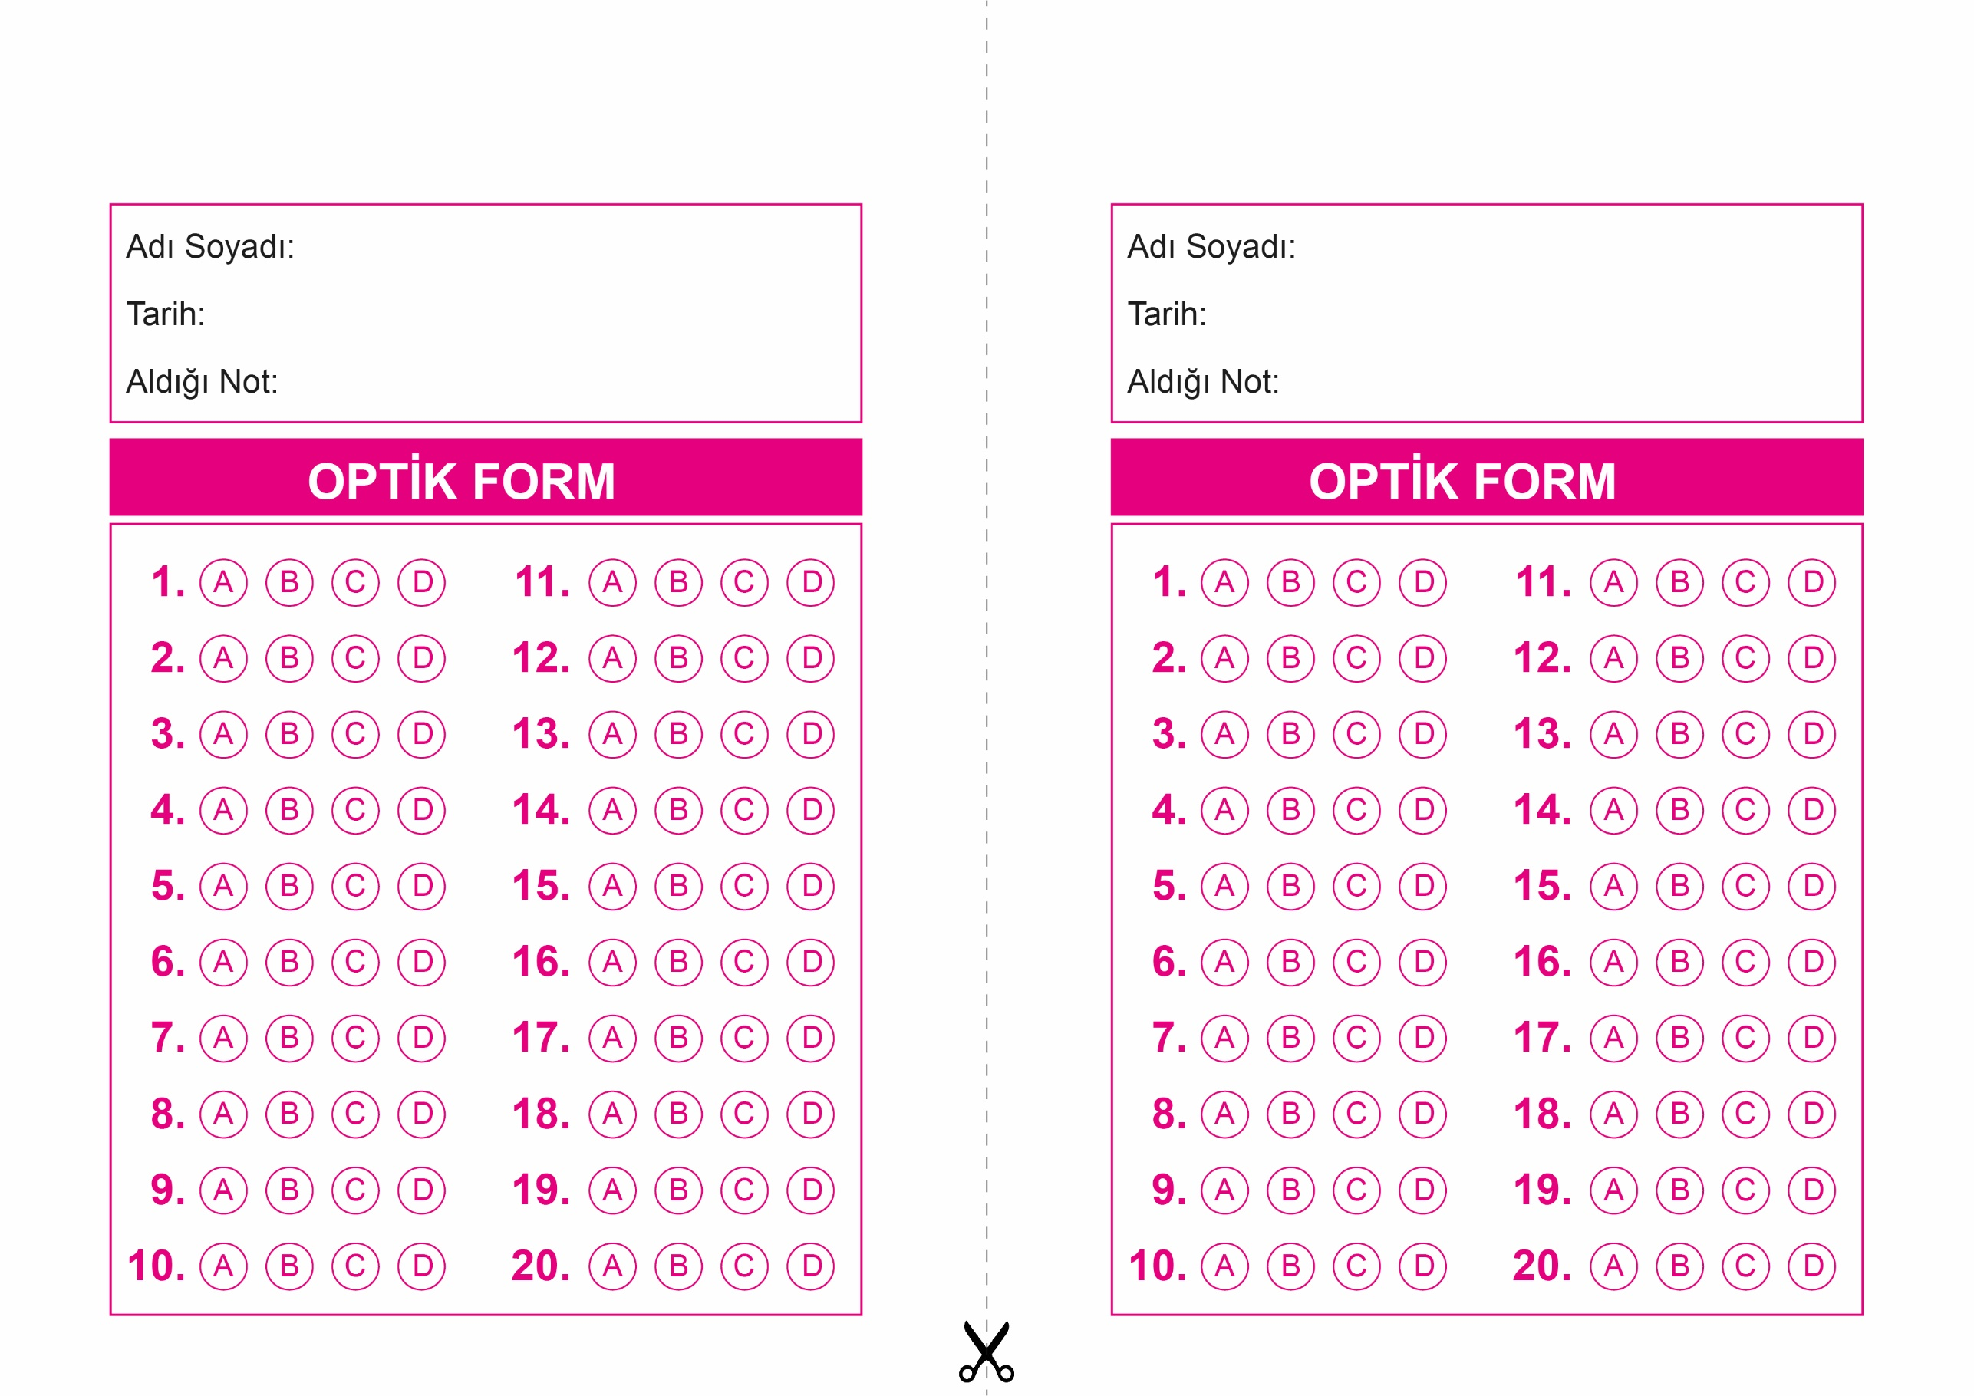

OPTİK FORMU FOTOKOPİ İLE (A4 KAĞIDI) ÇOĞALTTIKTAN SONRA BURADAN KESEBİLİRSİNİZ.

DİN KÜLTÜRÜ VE AHLAK BİLGİSİ

7. Sınıf 2.Dönem 2. Yazılı / Test Sınavı-1

DİN KÜLTÜRÜ VE AHLAK BİLGİSİ

7. Sınıf 2.Dönem 2. Yazılı / Test Sınavı-1



**7. SINIF SINAV VE CEVAP ANAHTARI İÇİN TIKLAYINIZ**

